‏יום שישי 31 דצמבר 2004
פתרון ממ"ן 18,
מגיש : יוסף כטיב
ת"ז : 033932351
____________________________________________________________________

תשובה 1
א. (i) לפסוק יסודי P: 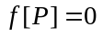.
(ii) אם α פסוק כלשהו אז: 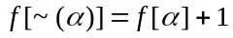
(iii) אם ,β α פסוקים כלשהם אז: 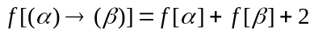
ב. חישוב רקורסיבי, או בעזרת ספירת הסוגרים, או בעזרת סעיף ג שלהלן, נותן: 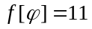.
ג. 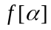 הוא מספר הצלעות (ה"קטעים") בעץ הבניה של α.
כדי להוכיח זאת, נסמן ב- 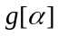 את מספר הצלעות בעץ הבניה של α,
וננסה לרשום הגדרה רקורסיבית של הפונקציה g .
מהגדרת עץ הבנייה של פסוק, בעץ של פסוק יסודי P אין צלעות, כלומר 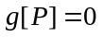 ,
בעץ של 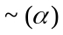 יש צלע אחת נוספת על זו שבעץ של α, כלומר 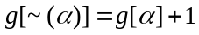 ,
ולבסוף , בדומה, 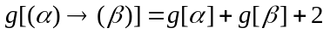.
קיבלנו הגדרה זהה להגדרה הרקורסיבית של f שנתנו בסעיף א.
שתי פונקציות שיש להן אותה הגדרה רקורסיבית - מתלכדות (זהו חלק מהטענה בה אנו נעזרים בעצם ביצוע ההגדרה ברקורסיה: ניתן להגדיר פונקציה ברקורסיה על בניית פסוק, והתוצאה מוגדרת היטב, כלומר ההגדרה הרקורסיבית אכן מתאימה לכל פסוק ערך מסוים) !
לכן מספר הצלעות בעץ הבניה של פסוק שווה למספר זוגות הסוגרים בפסוק.

תשובה 2
נשים לב שהמרכיב 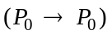 שבסוף הפסוק הוא טאוטולוגיה. אם נסלק אותו נקבל את הפסוק 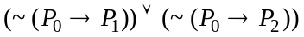 , וקל לראות שפסוק זה שקול טאוטולוגית לפסוק המקורי ! די לתת צורות נורמליות לפסוק זה - כל צורה נורמלית שלו היא בהכרח גם צורה נורמלית לפסוק המקורי.
עוד נשים לב שהפסוק 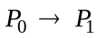 שקרי אםם 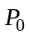 אמיתי ו- 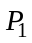 שקרי.
לכן 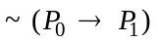 אמיתי אםם אמיתי ו- שקרי.
בדומה 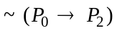 אמיתי אםם אמיתי ו- 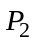 שקרי.
מכאן לא קשה לרשום את לוח האמת של .
בעזרת הלוח שנרשום או בעזרת מה שנאמר כאן, אנו רואים שהפסוק הנ"ל אמיתי ב- 3
מתוך 8 השורות של לוח האמת:
כל השורות בהן אמיתי, פרט לשורה בה 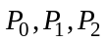 אמיתיים כולם.
מכאן לפי האלגוריתם 2.30 בספר, צורה דיסיונקטיבית נורמלית (צד"נ) לפסוק היא:
.

צד"נ של פסוק אינה יחידה: ייתכנו צורות רבות כאלה !
צד"נ אחרת אפשרית לפסוק זה, שניתן לקבל אותה ישירות מהפסוק הנתון היא: 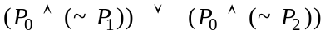 (*)
בצורה זו לא כל הפסוקים היסודיים הנתונים מופיעים בכל מרכיב - זה לגיטימי !

צורה קוניונקיטיבית נורמלית (צק"נ) לפסוק: לפי המתכון שבתשובה לשאלה 2.33 נקבל צורה אחת אפשרית, שהיא קוניונקציה של 5 פסוקים שכל אחד מהם מכיל את כל 3 הפסוקים היסודיים, עם הופעות שונות של סימני שלילה על חלק מהם.
נדגים כאן דווקא צק"נ אחרת לפסוק המקורי: 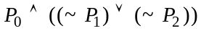 !
הגענו לפסוק זה על-ידי שימוש בחוק הפילוג על הפסוק (*) ופישוט הפסוק שהתקבל בעזרת שקילויות שונות.

תשובה 3
א. נסמן: L: לוגיקה היא מקצוע קשה. S: רוב הסטודנטים אוהבים לוגיקה.
D: דיסקרטית הוא קורס קל .
אנו רואים את L,S,D כפסוקים יסודיים. תרגום הטענות בשאלה:
(i) 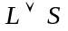
(ii) 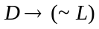
(iii) 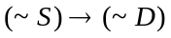

ב. ניתן לענות על השאלה בעזרת לוח אמת בעל 8 שורות.
למען העניין, נראה כאן דרך אחרת:
עלינו לבדוק אם בכל אינטרפרטציה שבה (i)+ (ii) אמיתיים, גם (iii) אמיתי.
נבדוק אם קיימת אינטרפרטציה J שבה (i)+(ii) אמיתיים ו- (iii) שקרי.
נתבונן ב- (iii) . לפי הלוח של "חץ" ,
פסוק "חץ" הוא שקרי ב- J כלשהי אם המרכיב השמאלי שלו אמיתי ב- J והימני שקרי ב- J.
במקרה שלנו זה אומר: 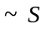 אמיתי ב- J ו- 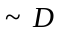 שקרי ב- J .
כלומר 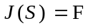 , 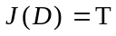 .
הנחנו ש- (ii) אמיתי ב- J , ויחד עם התוצאה , נקבל מהלוח של "חץ" שגם
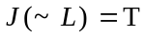 . כלומר 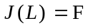 .
קיבלנו וקודם קיבלנו . מהלוח של "או" יוצא שגם פסוק (i) שקרי ב- J,
בסתירה להנחתנו !
הגענו לסתירה, לכן לא קיימת J שבה (i)+(ii) אמיתיים ו- (iii) שקרי.
כלומר בכל אינטרפרטציה שבה (i)+ (ii) אמיתיים, גם (iii) אמיתי.
משמע - התוצאה (iii) נובעת טאוטולוגית מההנחות (i) + (ii) !

